
TECNOLÓGICO NACIONAL DE MÉXICO
Instituto Tecnológico de Chihuahua II

JqueryMobile
Resumen de Practica
05/05/2016

Unidad III
José Luis Castro Lozoya
12550479
Aplicaciones Web para Dispositivos Móviles

Introducción
En esta práctica se animaran dos elementos creando sus clases individuales para poder generar eventos a través de las propiedades de CSS, permitiendo observar el comportamiento de cada uno de los elementos de CSS.
Primero se abre nuestro editor de texto, en este Caso Sublime
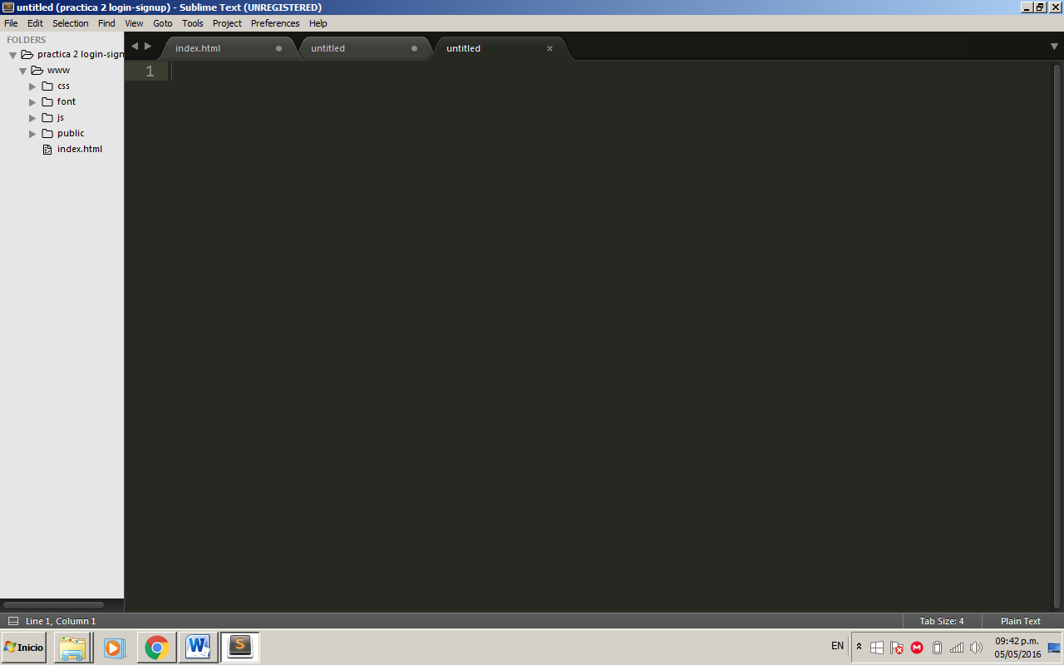
Se crea un proyecto nuevo:
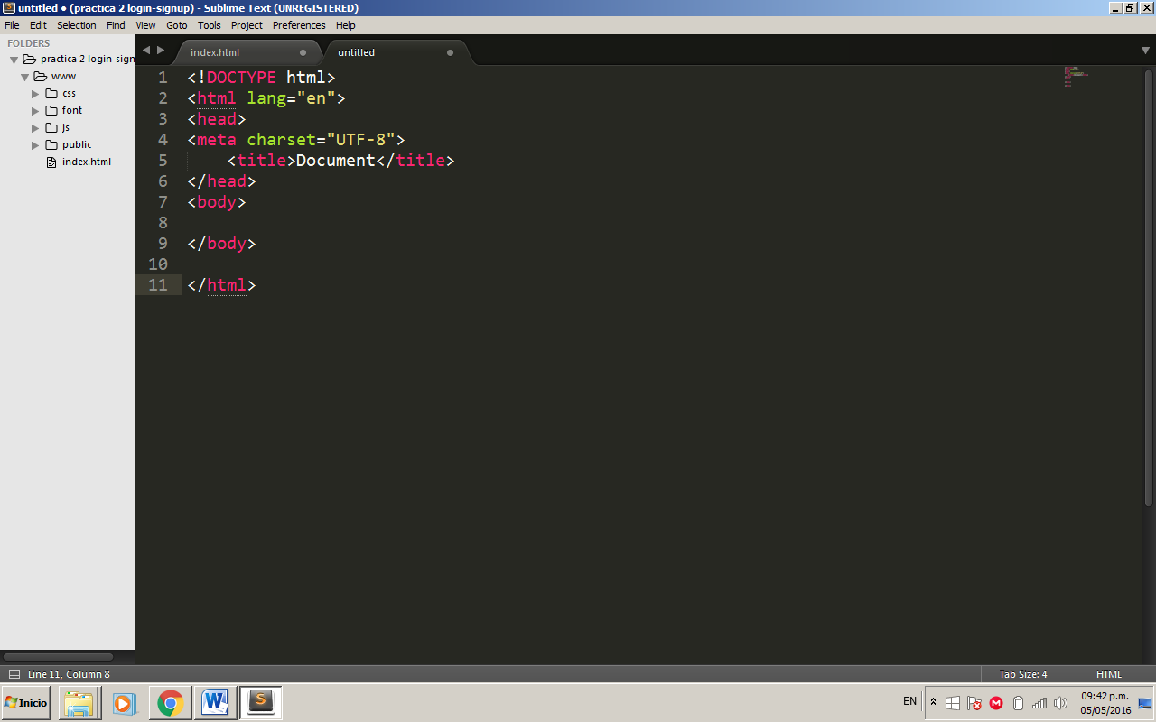
Se copia un fragmento de los archivos alojados y se enlaza a la biblioteca almacenada.
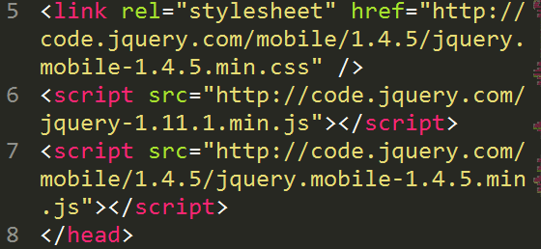
A la primera página se le dará un identificador y estará compuesta por los elementos
Data-role=header la cual creara la cabecera y H1 será el título y se llamara Página 1

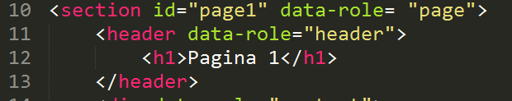
El elemento data-role =” content” que será el cuerpo de la página, Después se usara clases css en donde ui-grib-b es una tabla de 3 columnas y ui-grib-c de 4 columnas. Y para navegar de una página a otra, se creará un enlace “href” y le daremos un identificador de la página destino “#listas-anidadas” en su atributo.

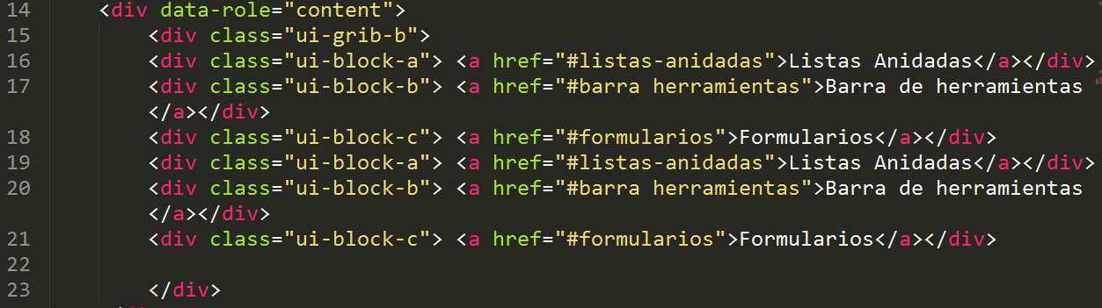
Podemos simular N pantallas usando listas html (<ul>) anidadas agregándoles el atributo data-role="listview" con un contenedor en linea <span> para aplicar estilo al contenido y utilizar un elemento ordenado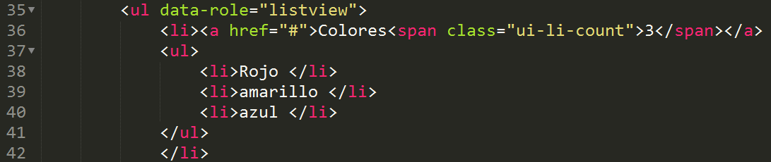
Data-role=header será la cabecera
H1 será el título y se llamara Barra de herramientas
Data-role=” navbar” será la barra de navegación con una clase
Ui-btn-active enlaza a otra página
<li> que serán las listas
Data-role =”content”” es el contenido
Data-role =”footer” es pie de pagina
Data- position=”fixed” es la posición

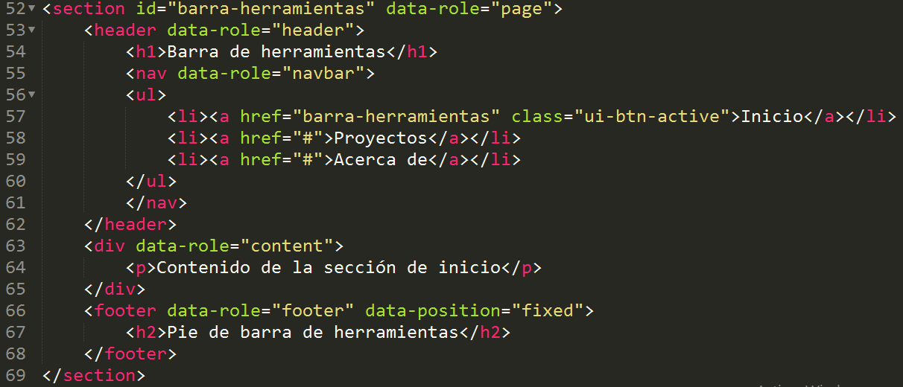

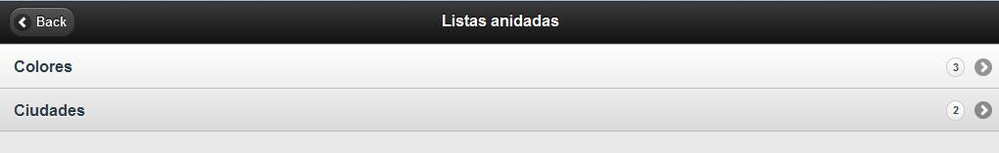

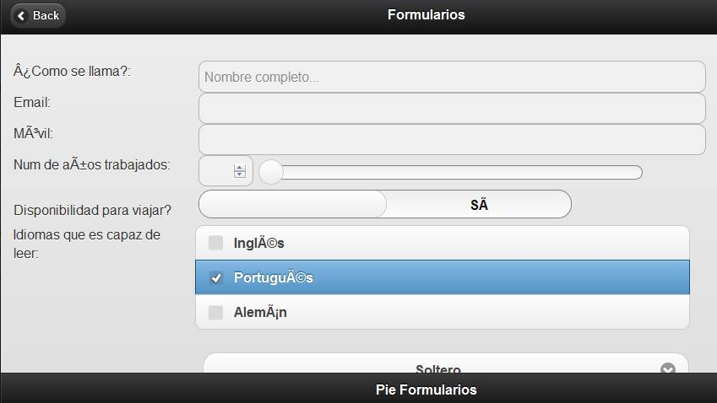

Conclusión.
En esta práctica se vio en conjunto las propiedades de css y las etiquetas nuevas de HTML, para dar mejor presentación y fluidez este tipo de programas

